الجمهورية الجزائرية الديمقراطية الشعبية
وزارة التربية الوطنية مديرية التربية لولاية البيض
المستوى: الثانية آداب وفلسفة ثانوية حميتو الحاج علي الشلالة
التاريخ: 21/03/2022
اختبار في مادة: الرياضيات المـدة: 2 ساعة

التمرين الأول:( 06ن)

اختر الإجـــــــــــــــابة الصحيحة مع التبرير:
لتكن الدالة f معرفة على $R$ بالعبارة: $f(x)=2x^{2}-3x+1$
- الدالة المشتقة للدالة f على $R$ بالعبارة هـــــــــــــي:
$$f'(x)=4x-3+1$$ | $$f'(x)=2x-3$$ | $$f'(x)=4x-3$$

- النقطة التي تنتمي إلى $\left(C_{f}\right)$ منحنى الدالة f هــــــــــــــي:
$$A\left(1;0\right)$$ | $$B(-1;3)$$ | $$C(2;1)$$

- معادلة المستقيم $\left(∆\right)$ مماس المنحنى $\left(C_{f}\right)$ في النقطة ذات الفاصلة 0 هــــــي:
$$y=-3x+1$$ | $$y=3x+1$$ | $$y=2x^{2}+1$$

- معامل توجيه مماس المنحنى $\left(C_{f}\right)$ عند النقطة $M(0;1)$ هـــــــــــــو:
$$f’(0)$$ | $f(0)$ | $f(1)$

- الدالة f متزايدة عــــــــــلى ..................
$$\left[\frac{-3}{4};+∞\right[$$ | $$\left]-∞;\frac{3}{4}\right]$$ | $$R$$

- الدالة f تقبل قيمة حدية عظمى تســـــــــــــــاوي ..................
$$\frac{-3}{4}$$ | $$\frac{3}{4}$$ | $$\frac{-1}{8}$$

التمرين الثاني(07ن):

تضم ثانوية 500 تلميذ من بينهم 36% ذكور من بين الذكور 120 ذكرا لا يملك هاتف نقال و60% من التلاميذ يملكون هاتف نقال.
- أكمل الجدول التالي:
المجموع | أنثى | ذكر | التلميذ
................... | ................. | .............. | يملك هاتف
................... | ................... | .................. | لا يملك هاتف
...................... | ............... | ............... | المجموع

- نختار عشوائيا تلميذ من الثانوية أحسب احتمال الأحداث التالية:
H : " التلميذ المختار ذكرا "
F :" التلميذ المختار أنثى لا تملك هاتف نقال " S :" التلميذ يملك هاتف نقال"

صفحة 1 من 2

- نختار عشوائيا تلميذا ذكرا ما هو احتمال أن يكون يملك هاتف؟
- نختار عشوائيا تلميذ لا يملك هاتف. ما هو احتمال أن يكون أنثى؟

التمرين الثالث (07ن):
لتكن الدالة f معرفة على $R-\left\{2\right\}$ بــــــــــــــــــ: $f(x)=\frac{1}{x-2}$ .
$\left(C_{f}\right)$ هو التمثيل البياني للدالة f في معلم متعامد و متجانس $\left(O;\vec{i},\vec{j}\right)$
- أحسب صور الأعداد: 0 ، $-2$ ، 3 ، 1 .
- أ- عين الدالة المشتقة للدالة f ثم أدرس إشارتها.
ب-استنتج اتجاه تغير الدالة f.
ج- شكل جدول تغيرات الدالة f.
- أكتب معادلة المستقيم (T) مماس للمنحنى $\left(C_{f}\right)$ عند النقطة ذات الفاصلة $x_{0}=3$
- من بين المنحنيات التالية ما هو الشكل الذي يمثل منحنى الدالة f مع التبرير

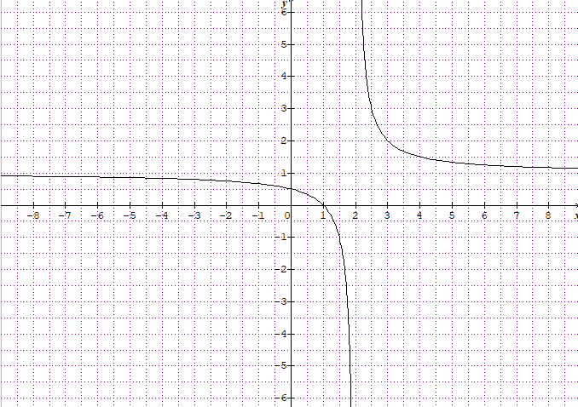 | 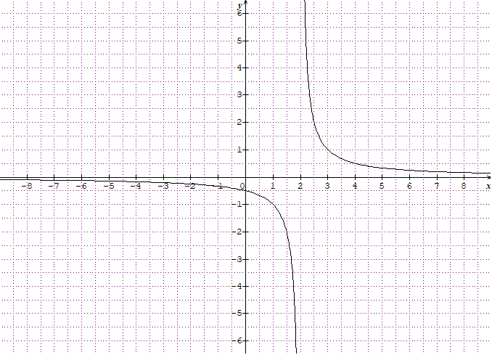
الشكل 1 | الشكل 2

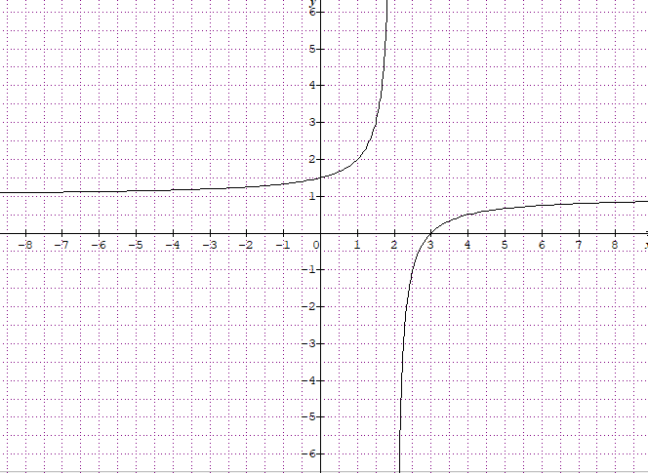
الشكل 03

انتهى الموضوع بالتوفيق مع تحيات أستاذة المادة" مباركي.ف"
الصفحة 2من2

